Zápis č. 8 Usnesení č.8–9/ 2015
z jednání představenstva, konané dne 7. 9. 2015 v kanceláři správy SBD

Přítomní: dle prezenční listiny/viz příloha/.

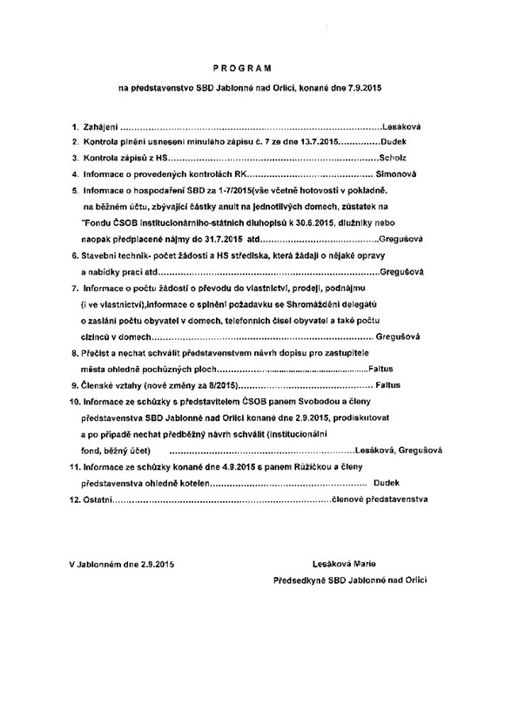
Ad1) jednání představenstva zahájila a řídila předsedkyně SBD Jablonné nad Orlicí paní Marie Lesáková a seznámila přítomné s programem a nechala o něm hlasovat. Pan místopředseda František Faltus nesouhlasil v programu s bodem č. 4 a členka představenstva paní Martina Gregušová nesouhlasila s bodem číslo 5. Ostatní členové s programem souhlasili.
Ad2) člen představenstva pan Jiří Dudek provedl kontrolu znění zápisu č7 ze dne 13. 7. 2015. Představenstvo vzalo na vědomí bez připomínek. Plnění úkolů převážně splněno, přetrvávající úkoly jsou uvedeny v usnesení představenstva, oddíl „ukládá“.
Ad3) člen představenstva pan Scholz seznámil představenstvo se zápisy domovních správ:
HS 417 – ze dne 20. 7. 2015, dle programu seznámení ze schůze delegátů ze dne 25. 6. 2015, opravy, žádají představenstvo, aby projednalo s městem možnost vyvážení popelnic celoročně jednou týdně. Dále informaci, že od 1.1.2016bude platit nový zákon č. 104/2015 Sb. Zákon, kterým se mění zákon č. 67/2013 Sb., kterým se upravují některé otázky související s poskytováním plnění spojených s užíváním bytů a nebytových prostorů v domě s byty. Nájemníci bytové jednotky HS 417 se dohodli, že výpočet v topné sezóně září 2015 – květen 2016 se bude provádět jako násobek celkových nákladů na vytápění připadajících na 1 m² započitatelné podlahové plochy a celkové výměry jednotlivých bytů v m².
Ad4) Předsedkyně kontrolní komise paní Hana Simonová přednesla zprávu/viz.příloha/.
Ad5) členka představenstva a pracovnice správy Martina Gregušová informovala o stavu pokladny, která činí 180 762 Kč, BÚ činí 4 747 865 Kč. K 30. 6. 2015 investiční fond činí 985 968,- Kč.
Čtyři domy mají již vyúčtováno teplo.K 31. 7. 2015 pan Šauer z HS 407 dluží 2 110,- Kč. Je vlastník. Přeplatek za teplo u něho činí 1 200,- Kč.
Ad6) Stavební technik Martina Gregušová informovala představenstvo o domech, které chtějí v nejbližší době rekonstruovat nebo dokončovat opravy: HS 407- nová okna – celá strana, HS 404 – vyměnit okna, kteří ještě nemají,HS 417 – chodník a zateplení vestibulu, HS 418 – vchodové dveře, HS 416 – dokončit balkóny, pan Fogl, který tyto balkóny opravuje, chce písemný souhlas od HS 416, bude nová smlouva na dokončení opravy balkónů. HS 417- oznámení o výměně radiátoru v koupelně za nový od manželů Součkových.
Ad7) Informace budou na příštím jednání představenstva.
Ad8) Místopředseda pan František Faltus seznámil představenstvo a přečetl dopis, který je adresován MěÚ Jablonné nad Orlicí ohledně pochůzných ploch na sídlišti SBD a hlavně jejich financování.
Na Shromáždění delegátů, konané dne 25. 6. 2015 byl představenstvu dán mandát v řešení této problematiky/dopis viz příloha/.Dále představenstvo informoval z jednání rady v Hradci Králové, konané 3. 9. 2015.
Ad9) Místopředseda pan F. Faltus seznámil představenstvo s níže uvedenými změnami v členských vztazích:
1.HS 405 – potvrzení ze dne 15. 7. 2015 od soudního komisaře Mgr. Věry Botové, ve věci projednání pozůstalosti po paní Haně Horákové, rozené Burianové, posledně bytem Jablonné nad Orlicí, Nad Školou 414, zemřelé dne 9. března 2015, že celý družstevní podíl a základní členský vklad v SBD Jablonné nad Orlicí, vážící se k bytu č.e.18 /414, Nad Školou 414 v Jablonném nad Orlicí z titulu společného členství, nabyl pan Václav Horák st. bytem Jablonné nad Orlicí, Nad Školou 414.
2.HS 407– potvrzení ze dne 26. 8 . 2015 od soudního komisaře Mgr. Věry Botové, ve věci projednání pozůstalosti po panu Vlastimilu Hubálkovi, posledně bytem Jablonné nad Orlicí, Nad Školou 437, zemřelém dne 23. dubna 2015, že celý družstevní podíl a základní členský vklad v SBD Jablonné nad Orlicí, vážící se k bytu č.e. 11/438, Nad Školou 438 v Jablonném nad Orlicí z titulu společného členství, nabyla paní Anna Hubálková bytem Jablonné nad Orlicí, Nad Školou 438.
3.HS 414 – smlouva o podnájmu družstevního bytu č. 15/615, U Lipek 615, Jablonné nad Orlicí mezi nájemcem paní Eva Šimandová, nar. 5. 10. 1979, trv. bydliště Svojsíkova 1582/23, Ostrava – Poruba a podnájemcem pan Ivan Ursta, nar. 15. 5. 1978 trv. bydliště Ukrajina, Zakarpatská obl., Iršavský r. - on, Ilnica, ul. Rabočaja č. 23. Smlouva se uzavírá na dobu určitou od 14. 9. 2015 do 13. 9. 2017. Spolu s podnájemcem budou byt užívat Olha Ursta – manželka a Karolina Ursta dcera.

Ad10) Předsedkyně SBD paní Marie Lesáková a pracovnice správy Martina Gregušová informovala ze schůzky s ČSOB. Od 1. října 2015 by měl proběhnout přestup k České spořitelně a.s. Dva měsíce budou současně oba účty.
Ad11) Pan Růžička z firmy AXIA podá informace na schůzi samospráv.

Usnesení č. 7 – 7/ 2015 Představenstvo bere na vědomí:
1. Kontrola usnesení z minulého jednání konané 13. 7. 2015.
2.HS 405 – potvrzení ze dne 15. 7. 2015 od soudního komisaře Mgr. Věry Botové, ve věci projednání pozůstalosti po paní Haně Horákové, rozené Burianové, posledně bytem Jablonné nad Orlicí, Nad Školou 414, zemřelé dne 9. března 2015, že celý družstevní podíl a základní členský vklad v SBD Jablonné nad Orlicí, vážící se k bytu č.e.18 /414, Nad Školou 414 v Jablonném nad Orlicí z titulu společného členství, nabyl pan Václav Horák st.bytem Jablonné nad Orlicí, Nad Školou 414.
3.HS 407– potvrzení ze dne 26. 8 . 2015 od soudního komisaře Mgr. Věry Botové, ve věci projednání pozůstalosti po panu Vlastimilu Hubálkovi, posledně bytem Jablonné nad Orlicí, Nad Školou 437, zemřelém dne 23. dubna 2015, že celý družstevní podíl a základní členský vklad v SBD Jablonné nad Orlicí, vážící se k bytu č.e. 11 /438, Nad Školou 438 v Jablonném nad Orlicí z titulu společného členství, nabyla paní Anna Hubálková bytem Jablonné nad Orlicí, Nad Školou 438.
4. Zápisy z domovních schůzí:
. HS 417 – ze dne 20. 7. 2015, dle programu seznámení ze schůze delegátů ze dne 25. 6. 2015, opravy, žádají představenstvo, aby projednalo s městem možnost vyvážení popelnic celoročně jednou týdně. Dále informaci, že od 1.1.2016bude platit nový zákon č. 104/2015 Sb. Zákon, kterým se mění zákon č. 67/2013 Sb., kterým se upravují některé otázky související s poskytováním plnění spojených s užíváním bytů a nebytových prostorů v domě s byty. Nájemníci bytové jednotky HS 417 se dohodli, že výpočet v topné sezóně září 2015 – květen 2016 se bude provádět jako násobek celkových nákladů na vytápění připadajících na 1 m² započitatelné podlahové plochy a celkové výměry jednotlivých bytů v m².
5. Zprávu kontrolní komise /viz příloha/.
6.Iinformoce o stavu pokladny, která činí 180 762 Kč, BÚ činí 4 747 865 Kč. K 30. 6. 2015 investiční fond činí 985 968 Kč.Čtyři domy mají již vyúčtováno teplo.K 31. 7. 2015 pan Šauer z HS 407 dluží 2 110 Kč. Je vlastník. Přeplatek za teplo u něho činí 1 200 Kč.

Schvaluje: předsedkyně družstva
1 HS 414 – smlouva o podnájmu družstevního bytu č. 15/615, U Lipek 615, Jablonné nad Orlicí mezi nájemcem paní Eva Šimandová, nar. 5. 10. 1979, trv. bydliště Svojsíkova 1582/23, Ostrava – Poruba a podnájemcem pan Ivan Ursta, nar. 15. 5. 1978 trv. bydliště Ukrajina, Zakarpatská obl., Iršavský r. - on, Ilnica, ul. Rabočaja č. 23. Smlouva se uzavírá na dobu určitou od 14. 9. 2015 do 13. 9. 2017. Spolu s podnájemcem budou byt užívat Olha Ursta – manželka a Karolina Ursta dcera.

Schvaluje představenstvo:
1. HS 407- nová okna – celá strana, HS 404 – vyměnit okna, kteří ještě nemají, HS 417 – chodník a zateplení vestibulu, HS 418 – vchodové dveře, HS 416 – dokončit balkóny, pan Fogl, který tyto balkóny opravuje, chce písemný souhlas od HS 416, bude nová smlouva na dokončení opravy balkónů. HS 417- oznámení o výměně radiátoru v koupelně za nový od manželů Součkových.
2. Dopis adresovaný MěÚ Jablonné nad Orlicí ohledně financování pochůzných ploch.
3. Přestup účtů k České spořitelně od 1. října 2015.

Ukládá předsedkyni:
Marie Lesáková 1. Napíše mail paní Horákové na MěÚ Jablonné nad Orlicí ohledně svozu odpadů a napíše HS 417 odpověď ohledně svozu odpadů.
2. Pozve pana Růžičku z AXIA na schůzku samospráv dne 22. října 2015.
3. Napíše program na schůzku samospráv, konané dne 22. října 2015.

Místopředsedovi:
František Faltus

M. Gregušové pracovnici správy: 1. Zkontaktuje dopravní komisi, popřípadě policii ohledně dopravy před bytovým domem HS 418.
2. Včas oznámí lidem do schránek změnu účtu.
3. Doplní ve všech družstevních domech pasporty a veškeré změny.
.

Příští jednání představenstva se koná 7. 9. 2015
Zapsala Bajgarová Jana

Příloha: 1. prezenční listina
2. zápis kontrolní komise
3. dopis MěÚ Jablonné nad Orlicí

Zápis z kontroly konané dne 3. 9. 2015
Stav majetku podle inventury
Podle inventurního soupisu k 31.12.2014 a zároveň k 30.7.2015 vlastní SBD majetek v celkové hodnotě 430 763,86 kč.
Dne 7.7.2015 obdržela pracovnice správy dopis od Radioklubu Jablonné nad Orlicí, v němž potvrzují bezplatný převod staré demontované kabelové televize v hodnotě 306 169,- kč
Po odečtení této částky zůstane v majetku pouze vybavení kanceláře v hodnotě 124 594,86 Kč.
Kontrola pokladny
Byla provedena namátková kontrola pokladny, peníze v pokladně souhlasí se zápisem v pokladní knize a zároveň ve vzorně vedeném účetnictví na počítači.

Družstevníci v družstvu
Na základě neustálých stížností pana Josefa Hovada ohledně fakturování nákladů na provedené práce při 1. fázi opravy balkonů na HS 416, konkrétně ochrana stávajících konstrukcí a prvků pevně spojených se stávajícími balkony, byla provedena kontrola smlouvy firmy Fogl a dílčí faktury, která byly doručena na SBD.
Faktura číslo 15004 je podepsána předsedkyní výboru samosprávy paní Jiřinou Dytrichovou a byla řádně proplacena.
Jelikož práce není ještě dokončena, není k dispozici stavební deník. Podle telefonického sdělení pana Fogla, majitele firmy, nikdo ze zástupců domu neměl žádné výhrady ani připomínky, které by byly zaneseny ve stavebním deníku.
Zakrytí podlahy balkonů hydroizolační fólií je pro všechny balkony stejné, zde nevznikly žádné vícenáklady, proto nebyl fakturován žádný doplatek na provedení dalších prací.

Práce představenstva SBD
Záznamy o provedené práce jsou řádně a včas podepsané, pan Faltus podepíše vždy po představenstvu, aby mohly proběhnout výplaty.
Představenstvo řeší výměnu běžného účtu u ČSOB za výhodnější, správně si nechalo udělit shromážděním delegátů plnou moc k tomu opatření.
Ve věci finančních prostředků uložených v institucionálním fondu proběhla schůzka v kanceláři SBD se zástupcem ČSOB dne 2. 9. 2015, který zhruba nastínil, jaké jsou možnosti. Závěr z této schůzky je ten, že SBD vyčká na nabídku ohledně zhodnocení finančních prostředků a v každém případě stávající fond ukončí.

Za kontrolní komisi
Hana Simonová

